Lipiec 2019

**Odkryj przełomową innowację na rynku!**



**W lipcu br.** **Persil zrewolucjonizuje rynek produktów do prania. Odkryj nową erę czystości z innowacyjnymi Persil Discs, pierwszymi gotowymi do użycia kapsułkami oferującymi wyjątkową moc 4 połączonych komór!**

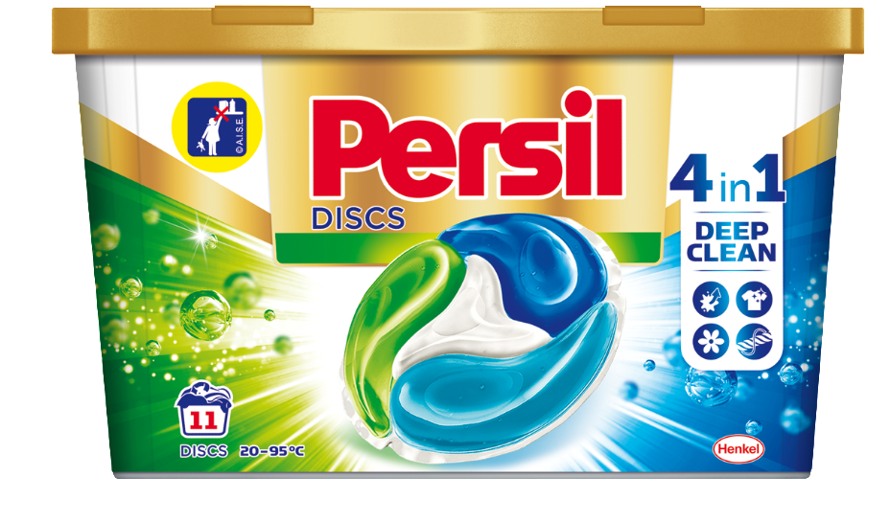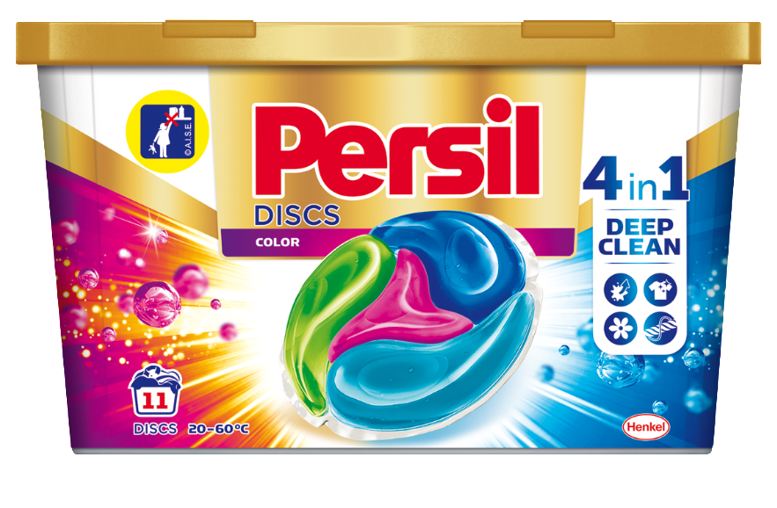

Persil Discs to pierwsze na rynku kapsułki do prania z 4 komorami o 4 połączonych właściwościach: usuwanie plam, blask, długotrwała świeżość i delikatność dla tkanin. Dzięki wysoce zaawansowanej opatentowanej technologii Persil Discs gwarantują najlepsze rezultaty prania.

W kontakcie z wodą żele w komorach Persil Discs rozpuszczają się błyskawicznie, uwalniając pełną moc podczas procesu prania. Ale co najważniejsze, innowacja Persil zapobiega użyciu zbyt dużej ilości środka do prania i oszczędza czas!

**Poznaj właściwości nowych Persil Discs:**

1. *Odpowiednio dobrane enzymy wnikają głęboko w tkaninę, usuwając nawet najbardziej uporczywe plamy*
2. *Rozjaśniacz optyczny zapewniający ubraniom niepowtarzalny blask*
3. *Zoptymalizowana kompozycja zapachowa z długotrwałym efektem świeżości*
4. *Najlepsze efekty prania połączone z wyjątkową dbałością o tkaninę*
5. *Łatwość użycia i dozowania*

Nowe Persil Discs wchodzą na rynek w nowym unikalnym kształcie, wskazującym na wysoką jakość produktu i przy szeroko zakrojonym wsparciu marketingowym.

Doświadczenie nowej dogłębnej czystości z innowacyjnymi Persil Discs będzie dostępne w dwóch wariantach: do prania białego oraz kolorowego.

Wprowadzeniu produktu na rynki wszystkich krajów Europy Środkowo-Wschodniej towarzyszyć będzie intensywna kampania telewizyjna i w Internecie, a także reklama prowadzona w punktach handlowych i dystrybucja próbek.

Ułatw sobie codzienne obowiązki i ciesz się idealną czystością z nowymi Persil Discs!